Universidad San Carlos de Guatemala

Facultad de Ingeniería

Análisis y Diseño de sistemas 1

Ing. Ricardo Morales

Guía de aplicación de SCRUM

Integrantes:

201503738 Juan Jose Lima Ramirez

 200711904 William Antonio Lopez

201313692 Jossie Castrillo

201113875 Peter Samuels

201403703 Rubén Osorio

201113759 Mauro Herrera

Índice

Guía para iniciar un proyecto. 1

Paso 1: Toma de requerimientos. 1

Paso 2: Análisis de los requerimientos. 1

Paso 3: Definir la arquitectura. 1

Paso 4: Definir la tecnología a utilizar. 1

Paso 5: Priorizar historias de usuario. 2

Paso 6: Estimación de historias de usuario. 2

Paso 7: Establecer criterio de aceptación. 2

Paso 8: Planificar las iteraciones. 2

Definir tamaño de iteración 2

Definir la velocidad de trabajo de la iteración. 2

Escoger las historias a elaborar durante la iteración. 2

Paso 9: Ejecución de la iteración. 2

Desarrollo. 2

Pruebas unitarias. 2

Integración de las iteraciones. 3

Paso 11: Ver avances de las iteraciones. 3

Paso 12: Obtener retroalimentación. 3

GLOSARIO 4

Requerimiento 4

Arquitectura de software 4

Iteración 4

Velocidad Scrum 4

Historias de Usuario 4

# Guía para iniciar un proyecto.

## Paso 1: Toma de requerimientos.

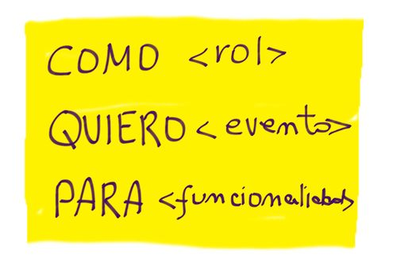En caso de tener un enunciado leer cuidadosamente el mismo. Se identifica los aspectos básicos que se necesita, estos se desarrollaran después.

## Paso 2: Análisis de los requerimientos.

Pensar en la forma en que se va a desarrollar cada requerimiento identificado.

## Paso 3: Definir la arquitectura.

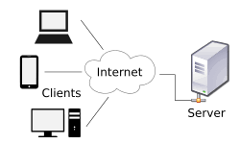Establecer de qué forma va a estar orientado el proyecto (cliente-servidor, local, colaborativo, vista-controlador).

## Paso 4: Definir la tecnología a utilizar.

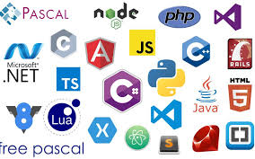Dependiendo a que va a ser orientado y la arquitectura que se va a utilizar ya podemos definir que lenguaje o framework (java, laravel, django, etc) va a ser utilizado, si es necesario el uso de una base de datos, software (apache, etc), hadware.

## Paso 5: Priorizar historias de usuario.

Consiste en darle una importancia a cada requerimiento para definir en qué orden se van a realizar.

## Paso 6: Estimación de historias de usuario.

Consiste en darle un tiempo estimado para terminar un requerimiento, expresado en puntos de historia, cada punto de historia equivale a cierta cantidad de tiempo (30 minutos, 1 hora, etc).

## Paso 7: Establecer criterio de aceptación.

Consiste en ver bajo qué condiciones se tomaría como correcto un requerimiento completado.

## Paso 8: Planificar las iteraciones.

Consiste en ver la manera que se va a trabajar en un determinado tiempo.

### Definir tamaño de iteración

Es definir la cantidad de días en los que se va a trabajar ciertas historias de usuario.

### Definir la velocidad de trabajo de la iteración.

Se establece cuanto tiempo al día se va a trabajar. Se establece el equivalente a un punto de historia, esto se hace tomando el requerimiento más sencillo y definir en cuantas horas se cree terminarlo. Esa cantidad de horas va a ser el equivalente a un punto de historia.

### Escoger las historias a elaborar durante la iteración.

Ya definido el tamaño y la velocidad de la iteración, se procede con el equipo de trabajo a seleccionar cuales historias de usuario caben en base a la velocidad.

## Paso 9: Ejecución de la iteración.

### Desarrollo.

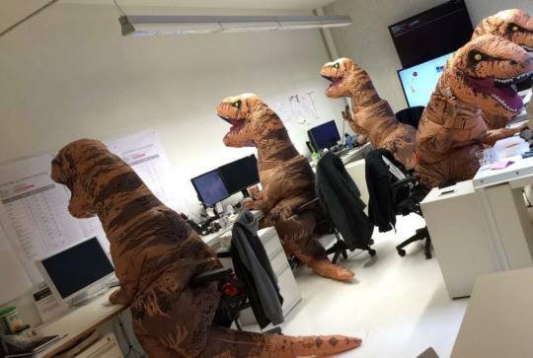Consiste en la implementación de código para cada requerimiento (programar).

### Pruebas unitarias.

Cada método o función que se desarrolla para un requerimiento, debe de ser probado y para eso se debe de crear un método adicional con datos estáticos para corroborar su funcionamiento.

### Integración de las iteraciones.

Con forme se va avanzando en el proyecto, se debe de ir juntando cada parte de código que se desarrolle.

## Paso 11: Ver avances de las iteraciones.

El equipo de desarrollo presenta lo avanzado hasta el momento a la persona que solicitó el programa, esta persona ve lo avanzado y en caso de necesitar cambios los solicita.

## Paso 12: Obtener retroalimentación.

Consultar con el equipo de trabajo si durante la iteración se llegó a la meta, si hubo problemas y si en la siguiente iteración se va a seguir trabajando de la misma manera.



# GLOSARIO

## Requerimiento

Es una necesidad documentada sobre el contenido, forma o funcionalidad de un producto o servicio.

## Arquitectura de software

Es un conjunto de patrones que proporcionan un marco de referencia a los programadores, es considerada el nivel más alto en el diseño de la arquitectura de un sistema puesto que establecen la estructura, funcionamiento e interacción entre las partes del software.

## Iteración

Es el acto de repetir un proceso con la intención de alcanzar una meta deseada.

## Velocidad Scrum

Es la cantidad de trabajo realizada por el equipo en un sprint.

## Historias de Usuario

Son utilizadas en las metodologías de desarrollo ágil, para la especificación de requisitos, cada historia de usuario debe ser limitada, esta debería poderse escribir sobre nota adhesiva pequeña.